Турбюро «Профсоюзы» приглашает к сотрудничеству!

Спешите бронировать для своих туристов туры в
ХАРБИН (6 дней).

Харбин – центр провинции Хэйлунцзян на северо-востоке Китая. Это город с глубокими русскими корнями. Он был заложен русскими во время строительства Китайской Восточной железной дороги.
Харбин – это город с неповторимым обликом и красивым природным ландшафтом. Архитектура города соединила в себе многие внешние черты Санкт-Петербурга и Москвы, здесь даже есть свой Арбат.
Харбин знаменит проведением международных торгово-экономических ярмарок и необычайным разнообразием удивительных и уникальных экскурсионных мест. Летом он радует туристов обилием зелени и цветов, красотой тенистых парков, а зимой - всемирно известными фестивалями ледовых и снежных скульптур, зимним плаванием, катанием на коньках, лыжах и на парусных санях.

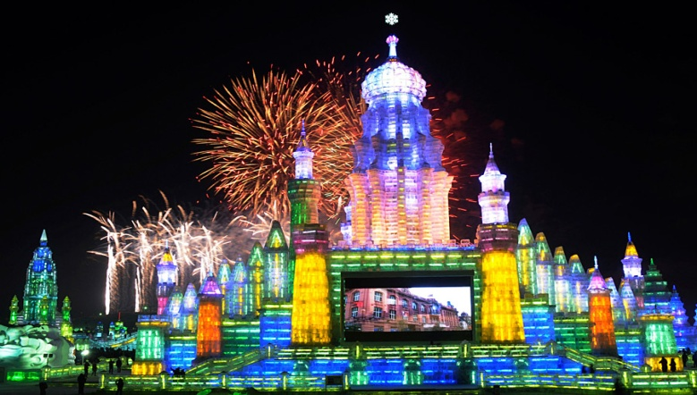
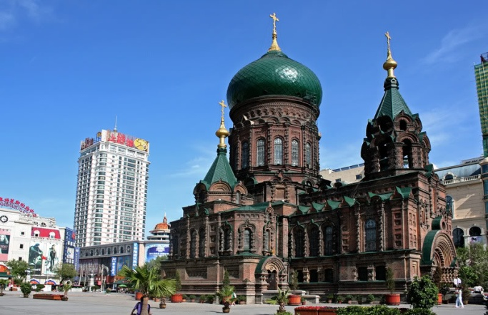

Необходимые документы:
- Загранпаспорт, действительный во время путешествия;
- Детям до 18 лет, выезжающим с родителями – копия свидетельства о рождении;
- Детям до 18 лет, выезжающим без родителей – нотариально заверенное согласие одного из родителей на руководителя группы или на сопровождающего.

ПРОГРАММА ТУРА (Полное обслуживание):

1 день: В 13:00 сбор группы на таможне. Пересечение границы. Выезд в г. Хэйхэ. Встреча на таможне. Свободное время. Ужин. Проводы на ж/д вокзал. Отправление поездом (купе) в г.Харбин .
2 день: Прибытие в г.Харбин в 6:25. Встреча на ж/д вокзале. Завтрак. Размещение в гостинице 3*. Обзорная экскурсия по г.Харбину с посещением Софийского собора, Харбинской телебашни (вход за свой счет), храма Будды. Обед. Продолжение знакомства с г.Харбином. Ужин.
3 день: – Завтрак. Продолжение знакомства с г. Харбином на автобусе. Экскурсия в Центр науки, парк Сталина, ледовый городок «Джоалинь». Обед. Автобусная экскурсия на Солнечный остров с посещением Океанариума. Ужин.
4 день: Завтрак. Прогулка по пешеходной улице. Свободное время. Ужин.
5 день: Завтрак. Посещение парка Тигра, сдача номеров (расчетный час 12ч.), предоставляется штабной номер. Обед. Свободное время. Ужин. Проводы на вокзал. Отъезд в г.Хэйхэ поездом (купе).
6 день: Встреча на ж/д вокзале переводчиком на автобусе. Завтрак (шведский стол). Посещение торгового центра. Проводы на таможню. Прибытие в Благовещенск (до 14:00).

Стоимость путевок: УЕ + 2% конвертации на день оплаты + руб.
Взрослые | 340$ + 3500 руб.
Дети до 12 лет без кровати | 280$ + 3000 руб.
Дети до 5 лет без кровати | 200$ + 2000 руб.

Комиссия агентствам:
взрослый – 700 руб. / чел., ребенок – 300 руб./чел.

В стоимость тура входит:
- проезд Благовещенск-Хэйхэ-Благовещенск (теплоход),
- поезд Хейхе – Харбин – Хейхе ( купе),
- проживание в гостинице 3*, в г.Харбине,
- питание- завтраки и ужины. В экскурсионные дни: завтрак + обед + ужин;
- автобус в г.Хейхе, г.Харбин (трансфер встреча – проводы).

В стоимость тура не входит:
  - входные билеты на экскурсии,
  - портовый сбор (50 юаней).

ПРОГРАММА ТУРА (Шоп - тур):

1 день: В 13:00 сбор группы на таможне. Пересечение границы. Выезд в г. Хэйхэ. Встреча на таможне. Свободное время. Проводы на ж/д вокзал. Отправление поездом (купе) в г.Харбин .
2 день: Прибытие в г.Харбин в 6:25. Встреча на ж/д вокзале. Завтрак. Размещение в гостинице 3*. Свободное время.
3 - 4 день: – Завтрак в гостинице. Свободное время.
5 день: Завтрак в гостинице. Сдача номеров (расчетный час 12ч.). Проводы на вокзал. Отъезд в г.Хэйхэ поездом (купе).
6 день: Встреча на ж/д вокзале переводчиком на автобусе. Завтрак (шведский стол). Свободное время. Проводы на таможню. Прибытие в Благовещенск (до 14:00).

Стоимость путевок: УЕ + 2% конвертации на день оплаты + руб.
Взрослые | 270$ + 3500 руб.

Комиссия агентствам:
взрослый – 700 руб. / чел.

В стоимость тура входит:
- проезд Благовещенск-Хэйхэ-Благовещенск (теплоход),
- поезд Хейхе – Харбин – Хейхе ( купе),
- проживание в гостинице 3*, в г.Харбине,
- питание- завтраки
- автобус в г.Хейхе, г.Харбин (трансфер встреча – проводы).

В стоимость тура не входит:
  - портовый сбор (50 юаней).

